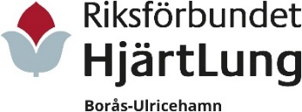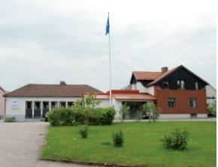

Informationsblad
Nr 2, 2024
Riksförbundet HjärtLung Borås-Ulricehamn

Ribbingsgården
Som vi tidigare informerat om har vi diskuterat föreningens framtid på Ribbingsgården med fastighetsägaren Cernera. Vår hyreskostnad är hög och vi har haft svårighet med att balansera vår budget. Cernera har en positiv inställning till oss och vi har, efter intensiva diskussioner, kommit fram till en gemensam ståndpunkt. Vi går med på viss omdisponering av lokalytan och får i utbyte en bra hyressänkning varför verksamheten fortsätter på Ribbingsgården även under 2025. Därefter är det i dagsläget osäkert.

Vårens Aktivitetsprogram
Vårens katalog är nu klar och skickas ut denna vecka.
Om ni mot förmodan ej får någon katalog, så ring kansliet eller mejla.
Nya aktiviteter för våren är golf på Bredareds golfbana samt Yogamix på Ribbingsgården.
Servicegrupper
Föreningens verksamhet är omfattande och kräver mycket med både administration och med praktiskt arbete. Ett fåtal personer gjorde jobbet. Vid ett medlemsmöte i våras togs detta upp att ledningen önskade ett utökat engagemang från fler att driva verksamheten. Responsen blev en succé. Ett stort antal medlemmar anmälde sig för att medverka vid medlemsmöten, trivselkvällar etc. Nu fungerar iordningsställande av lokal, kaffekokning, disk, diverse inköp med mera fantastiskt bra.
Tack alla ni som gör ett jättebra jobb för föreningen.

Lotterigrupp
Ett önskemål kvarstår. Många av oss tycker det är trevligt med lotterier. Det skulle vara bra om vi kunde ha en ”lotterigrupp”. Gruppens uppgift blir att fixa vinster, administrera försäljning av lotter, och redovisa till föreningens ekonomiansvarig. Känner du att du kan hjälpa till med detta ber vi dig kontakta Taina på kansliet.

Julhälsning

Julen närmar sig och föreningen går på sparlåga. Vi laddar batterierna för att med liv och lust ta oss an vårens aktiviteter.
Vi tillönskar er alla en riktigt

God Jul och ett Gott Nytt År
Var rädda om er och vi ses 2025.

Styrelsen

